目录
论文题目：Nerfifies: Deformable Neural Radiance Fields 2
1 变形神经辐射场 2
1.1 神经辐射场 3
1.2 neural deformation fields 3
Explicit Occlusion Reasoning for Multi-person 3D Human Pose Estimation 4

论文题目：Nerfifies: Deformable Neural Radiance Fields
解决问题：手持相机拍照的3D高精度重建
难点：1. 人体的非刚性 2. 人体特性对建模的干扰
方法：by generalizing Neural Radiance Fields (NeRF) [39] to model shape deformations
NeRF [39] uses a neural network to encode color and density as a function of location and viewing angle, and generates novel views using volume rendering.
改进方法 一个规范的NeRF作为模板，将变形的观测场wrap into规范模板。
使用a novel coarse-to-fine optimization scheme的方式，对位置编码进行调频，开始优化时，高频为零，网络学习平滑变形。
评估环节：采用双相机，使用一个相机的视图预测另一个相机的视图。
非刚性重建将场景分解成几何模型和变形模型

变形神经辐射场
将非刚性变形场景分解为a neural radiance field(NeRF)和 a per-observation deformation field
将NeRF与变形场联合优化会导致欠约束优化问题
引入一种关于变形的弹性正则化（1.3），一种背景正则化（1.4），以及一种连续的，从粗到细的退火技术，以避免坏的局部最小值（1.5）

神经辐射场
神经辐射场（NeRF）是一种连续的体积表示法。它是一个函数： 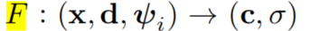
将坐标与视野角度映射到颜色rgb与密度。同时使用坐标编码，将坐标x投影到高维空间，使用的是sin cos 编码，维度是超参，即带宽。使得MLP能在低频信号模拟高频信号，从而恢复出高质量渲染图。同时提供外观编码用以调节输出帧的外观变化。
训练依赖于两个相交的相机产生相同的射线产生相同的颜色
缺点：拍照时人体不会一直保持静止

neural deformation fields
为解决上面的问题，不直接使用NeRF投影光线，将其作为场景的范式。模板包含了结构以及外观，渲染则使用非刚性变形。

Explicit Occlusion Reasoning for Multi-person 3D Human Pose Estimation
方式：buttomup
特色 拆分成两个子任务，可见节点检测以及遮挡节点推理
提出a Deeply Supervised Encoder Distillation （DSED ）解决遮挡节点推理问题，提出一种Skeleton-guided human Shape Fitting (SSF) approach训练网络，产生遮挡伪标签
可以根据检测到的信息/线索，结合局部和全局上下文，以及我们对人体姿态、形状和运动的先验知识，合理地推断出被遮挡的关键点
note：如何使得网络学习？
流程：对于拆分的第一个任务，采用buttomup SOTA方法作为检测模型，并且基于得出的中间结果，利用推理模型进行显式推理。将检测出与推理出的模型进行分组。
- 显示遮挡推理需要节点是否遮挡标签，多数数据集没有，通过参数形状模型{41}进行投影产生遮挡标签。
  - 人体形状的拟合，Skeleton-guided human Shape Fitting (SSF) method，结合了posebased methods（shape不准）和imagebased methods（pose不准）的优点。
  - 如何有效的推理。直接训练一个沙漏网络预测的效果不好，提出a stacked Deeply Supervised Encoder Distillation (DSED) network，将推理任务拆分成两部分：reconstruct and imitate。
使用两个encoder，第一个enconder为遮挡节点重建选择有效信息，第二个encoder学习从可见线索提取信息。这个设计使得DSED拥有更强的推理能力。
DSED可以作为其他模型的改进手段加入

bottomup方法
需要解决分组问题：
- offset fields
- part affionity fields
- use associative embeddings
论文使用PAF，在遮挡推理时也使用PAF

遮挡姿态估计综述
- 基于统计与几何模型
首先重建完整的骨架然后根据统计与几何模型完善骨架被遮挡的节点 ， 缺点：对多人效果不明显而且依赖于训练集样本骨架分布。文献 [64,65,3,46]
- 注意力机制
注意力机制使得模型聚焦于为遮挡区域，从而提升遮挡鲁棒性。参考[17,30,85].
- 利用时序信息，需要视频输入
- 数据增强
效果有限而且不能很好的模拟遮挡的复杂程度
- 显式建模进行遮挡推理（本文）
- 单人遮挡处理
Object-Occluded Human Shape and Pose Estimation from a Single Color Image

HUPOR网络架构
输入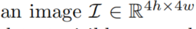
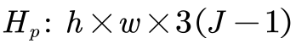
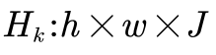
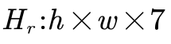 ： 7代表不同的关节点深度，为骨盆节点遮挡时提供冗余信息
- 可视节点检测模型提取可视线索
- 遮挡推理模型基于可视信息进行不可视节点推理
- 所有节点进行分组与refine

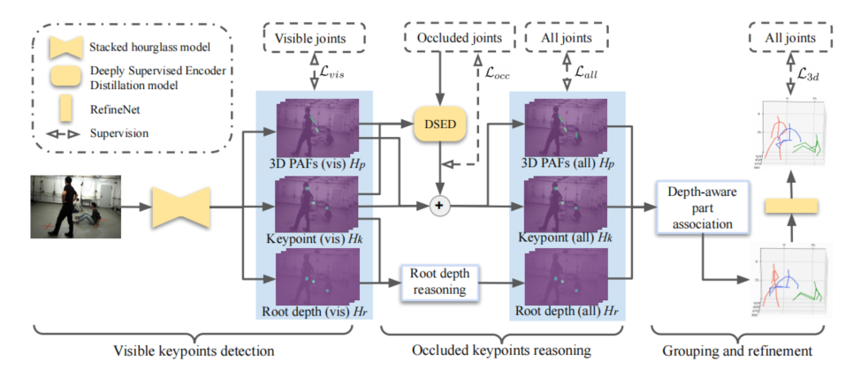
3DPAF是2DPAF的推广，是一组描述父节点指向子节点的向量集合，第三个维度描绘的是相对深度。前两个维度是归一化的，深度未归一化。
训练时，将遮挡节点视作噪声，只对可视节点进行监督学习。Hk与Hp都如此
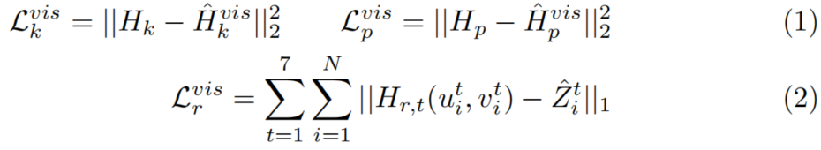

遮挡节点推理
直接使用堆叠沙漏架构效果不理想，由于网络难以区分重建的有用的信息。
将任务拆分成两部分，重建与模仿。一个encoder作为teacher从遮挡节点选择有效信息，并且监督第二个encoder从可见线索中提取出相同信息。
encoder one：遮挡节点的热图作为输入，一个decoder重构热图，以学习最佳重建的特征信息
encoder two：输入可见节点，并学习提取出encoder one的相同信息用于遮挡重建。测试推理时只用two
使用所有节点作为teacher的输入可以提升性能，使得student的denoise和refine能力更强
根深度估计：如果骨盆未被遮挡，直接估计，否则使用其他躯干节点基于骨架结构进行计算
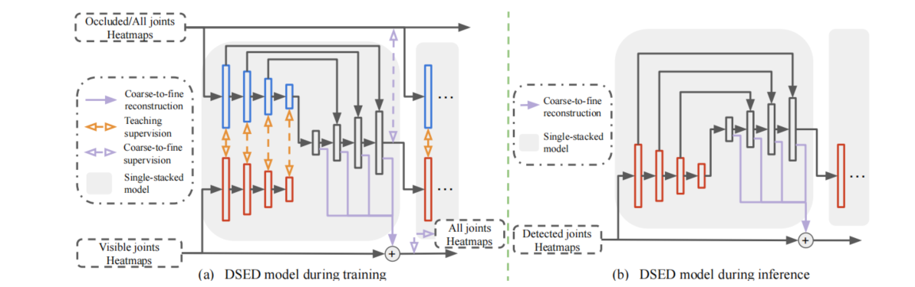

训练
建造合成数据集训练推理模型DSED
设计两种训练模式，1 使用检测模型的输出作为输入 2 使用合成数据集的可见节点热图作为输入
1 保证了推理模型对检测模型提取的特征适配 2 保证了模型的泛化能力
都使用高斯分布进行监督，为提升推理的预测能力，添加遮挡节点的监督损失函数。

分组与提升
采用SMAP的depth-aware part association，以及SMAP的refinenet

遮挡标签的生成 SSFmethod
基于SMPL模型提出skeleton-guided human shape fitting以生成遮挡标签

